Škofja Loka, 16. september 2020
Vabilo na javno razpravo

Kakšno Šolsko ulico si želimo?

Zadnjih nekaj sobot je bila Šolska ulica drugačna. Na njej je bilo manj avtomobilov in več ljudi. Podobno bo še v soboto, 19. in 26. septembra, in v času Evropskega tedna mobilnosti, v jutranji konici od 7.15 do 8.15, ter v torek, 22. septembra, cel dan.

Zdaj, ko vidimo, kakšna je Šolska z manj avtomobili, je dober čas za to, da se vprašamo, ali nam je Odprta ulica všeč in kakšno Šolsko ulico si želimo po septembru.

Zato vas vljudno vabimo na javno razpravo, ki bo ob Dnevu brez avtomobila na Šolski ulici v torek, 22. septembra, 2020 ob 17. uri. Namen javne razprave je odgovoriti na vprašanje: »Kakšno Šolsko ulico si želimo v prihodnosti?«

Prijazno vabljeni, da z nami delite vse predloge, pohvale, pripombe in pomisleke o Šolski ulici v prihodnosti. Vse bomo preučili in predlagali naslednje korake za spremembe.

Če se ne morete udeležiti javne razprave, nam svoje predloge lahko posredujete tudi po e-pošti na naslov odprtaulica@skofjaloka.si ali na telefonsko število 041 370 817 (Jernej Tavčar).

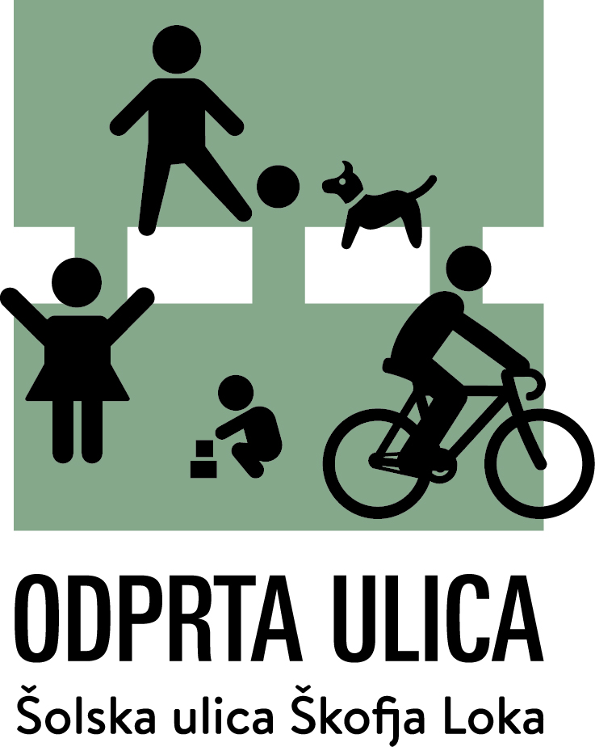

Vljudno vabljeni!

Jernej Tavčar, Svetovalec za Odnose z javnostmi Občina Škofja Loka

